一、登陆教务系统（点击在学校主页“教务管理系统”链接）
二、选择“用户登陆”---身份选“学生”，密码默认与学号相同。
三、登陆后依次选择“网上选课”---“正选”---“主修（公共任选）”后点击“检索”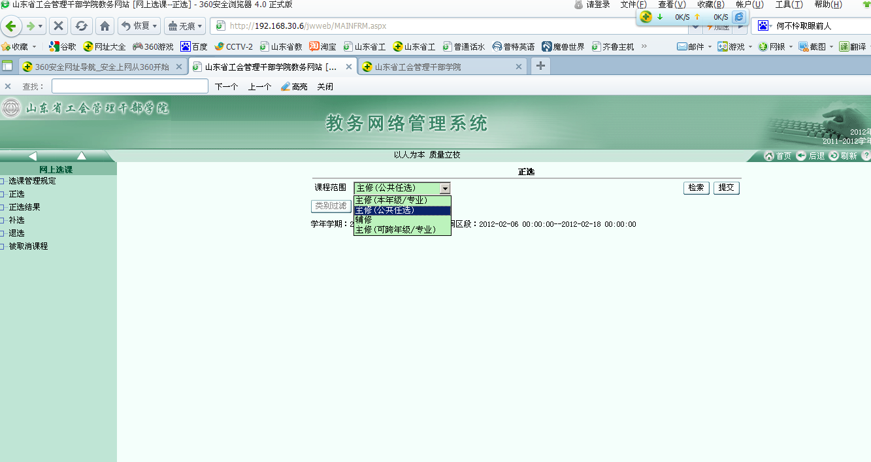
四、勾选相应课程后点击“选择”在弹出的对话框中选择合适自己时间的课程条目后点击“确定”，然后点击“提交”，则选课完成。
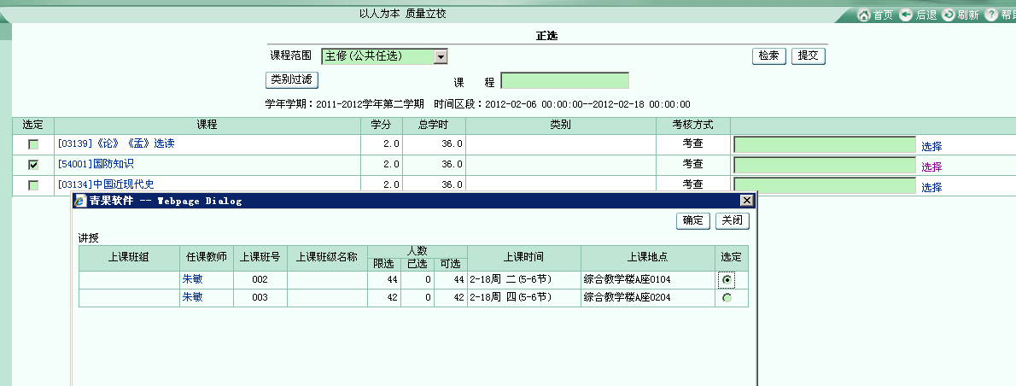
五、选课完成后可以在“正选结果”中查询，如需改选课程可以在此页勾选相应课程后点击“退选”，然后回到“正选”界面重新选择。

